ArquiKota — Documentação do projeto
Trabalho n.º 16 · ArquiKota · monitor de manutenção contínua Monitor de manutenção contínua para projetos Next.js/Vercel.
Data de referência: outubro de 2026. Aplicação: Next.js 16, React 19 e TypeScript, com Supabase, EmailJS, GitHub Actions e Vercel.

1. Tema e objetivo
O ArquiKota responde a uma pergunta prática: o que está a envelhecer neste projeto e o que deve ser corrigido primeiro?
A aplicação importa um repositório Node.js público do GitHub ou usa um cenário de demonstração, lê dependências e configuração, compara versões com o npm e aplica um catálogo de regras de manutenção. O resultado é um relatório com:
- alertas de dependências desatualizadas, runtimes em fim de vida, APIs depreciadas e práticas obsoletas;
- severidade, urgência, confiança e explicação do risco de ignorar cada alerta;
- comando ou snippet de correção pronto a executar e ligação à documentação oficial;
- índice de saúde de 0 a 100 e histórico de alertas resolvidos;
- possibilidade de enviar o resumo por email;
- automação agendada por GitHub Actions.
O objetivo pedagógico é mostrar que manutenção não é uma verificação única: é um ciclo de detetar, triar, corrigir e confirmar.
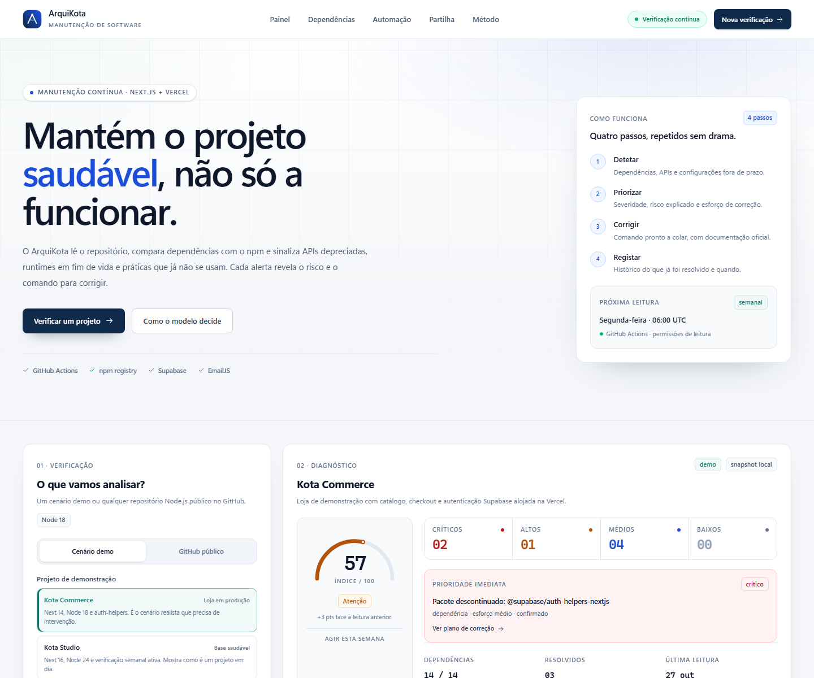
Painel do ArquiKota com diagnóstico, alertas e índice de saúde

2. Requisitos do trabalho e resposta do projeto
Requisito | Como foi cumprido
Detetar dependências desatualizadas | Comparação da versão instalada com a versão latest do npm; fallback para catálogo local quando o registry falha.
Detetar APIs depreciadas da Vercel/Supabase | Regras para images.domains, @supabase/auth-helpers-nextjs e migração para @supabase/ssr.
Detetar práticas obsoletas | Regras para Node em fim de vida, runtime desatualizado no vercel.json, ausência de lockfile, de testes e de verificação agendada.
Mostrar urgência | Severidade crítica/alta/média/baixa, esforço, confiança e índice de saúde.
Explicar o risco de ignorar | Campo “Se ignorares” em cada alerta, com consequência concreta.
Fornecer correções prontas | Comandos e snippets copiáveis, com texto de apoio e fonte oficial.
Histórico de alertas resolvidos | Persistência no Supabase, com cache local como reserva; cada entrada guarda título, categoria, data e nota.
Verificação periódica | Workflow .github/workflows/arquikota-scan.yml, semanal e manual, com relatório como artefacto.
Ensinar manutenção contínua | Secção de metodologia e ciclo de manutenção na página.
Stack obrigatória: Supabase | Histórico de resoluções persistido no Postgres do Supabase com RLS.
Stack obrigatória: EmailJS | Envio do resumo do diagnóstico por email a partir do servidor.
Documentação | Este documento, em Markdown, Word e PDF.

3. Stack tecnológica
Camada | Tecnologia | Uso no projeto
Framework | Next.js 16.4 (App Router) | Página, API Routes e metadados.
UI | React 19.3, Tailwind CSS 4.3 | Painel responsivo com identidade corporativa clara: azul-marinho, superfícies brancas e hierarquia tipográfica sóbria.
Linguagem | TypeScript 5.9 | Contratos de dados, motor de regras e validação.
Runtime | Node.js 24 | Servidor Next e script de CI.
Base de dados | Supabase (Postgres) | Histórico de resoluções por projeto.
Email | EmailJS REST API | Envio do relatório por email.
Fonte de repositórios | GitHub REST API | Importação de package.json, configuração e workflows.
Versões | npm registry | Versão latest e estado de depreciação dos pacotes.
Automação | GitHub Actions | Verificação agendada e manual.
Alojamento | Vercel | Publicação da aplicação Next.js.
Testes | Vitest 5 | 36 testes unitários e de contrato.

4. Funcionalidades

4.1 Verificação de um projeto
O utilizador escolhe uma de duas origens:
- Cenário demo: Kota Commerce, Kota Studio ou Kota Legado, com dados realistas e determinísticos.
- GitHub público: qualquer repositório Node.js, indicado como owner/repo ou URL do GitHub.
Também escolhe a cadência desejada (semanal ou diária), que influencia o alerta de automação e o YAML sugerido.

4.2 Diagnóstico
Cada verificação produz:
- Índice de 0 a 100, calculado por 100 − soma dos pesos dos alertas ativos.
- Veredicto: Saudável (75+), Atenção (55–74) ou Crítico (abaixo de 55).
- Contagens por severidade e alerta de prioridade imediata.
- Dependências: instalada, latest, diferença e severidade por número de versões major.
- Histórico de score por leitura, para mostrar tendência.

4.3 Alertas
Cada alerta inclui título, sujeito, versão atual e recomendada, resumo, risco, esforço, confiança, comando/snippet e ligação oficial. As regras atuais cobrem:
- Node.js em fim de vida (engines, .nvmrc e runtime da Vercel);
- Next.js desatualizado e migrações major relevantes;
- pacotes descontinuados, como @supabase/auth-helpers-nextjs;
- APIs de configuração removidas, como images.domains;
- dependências desatualizadas por diferença de versões;
- ausência de package-lock.json;
- ausência de scripts de teste;
- ausência de verificação agendada.
As heurísticas são identificadas como tal; não são apresentadas como certezas.

4.4 Resolução e histórico
Ao marcar um alerta como resolvido, o score é recalculado imediatamente e a entrada aparece no histórico. O registo é enviado para POST /api/resolutions e guardado no Supabase. Se o Supabase estiver indisponível, a aplicação mantém o registo no localStorage e mostra o estado “modo local” em vez de esconder a falha.
O botão Limpar histórico apaga os registos do projeto, mediante confirmação.

4.5 Partilha por email
O painel “Partilha” envia um resumo com projeto, score, veredicto, número de alertas críticos/altos, alerta prioritário, data e link do painel. O envio é feito no servidor: a chave privada do EmailJS nunca chega ao browser.

4.6 Automação
O painel “Automação” mostra a cadência, a próxima execução, o caminho do workflow e o YAML copiável. O workflow incluído corre às segundas-feiras às 06:00 UTC e também pode ser executado manualmente. O script npm run scan:ci gera maintenance-report.md, publicado como artefacto durante 30 dias.

5. Arquitetura
Browser
└─ Painel React (app/page.tsx, components/dashboard.tsx)
├─ POST /api/scan ───────► Motor determinístico (lib/engine.ts)
│ ├─ Presets demo (lib/presets.ts)
│ ├─ GitHub REST (lib/github.ts)
│ └─ npm registry (lib/registry.ts)
├─ GET/POST/DELETE /api/resolutions
│ └─ Supabase (lib/supabase.ts, lib/resolutions.ts)
└─ POST /api/notify ─────► EmailJS REST (lib/email.ts)
Princípios:
- Servidor apenas para segredos: SUPABASE_SERVICE_ROLE_KEY e EMAILJS_PRIVATE_KEY não têm prefixo NEXT_PUBLIC_.
- Determinismo: as mesmas entradas produzem o mesmo relatório; não há chamadas a modelos de IA.
- Degradação explícita: falhas do npm, GitHub, Supabase ou EmailJS são comunicadas, não silenciadas.
- Validação na fronteira: todos os pedidos são validados em contratos próprios (lib/*-contract.ts).

6. API
Método | Rota | Função | Proteções
POST | /api/scan | Verifica demo ou repositório GitHub. | Corpo máximo 8 KB, validação de origem/repo, sem escrita no GitHub.
GET | /api/resolutions?projectId=... | Lista o histórico do projeto. | ID normalizado; resposta no-store.
POST | /api/resolutions | Cria ou atualiza uma resolução. | Corpo 4 KB, validação estrita, 30 escritas/10 min/IP.
DELETE | /api/resolutions?projectId=... | Limpa o histórico do projeto. | Corpo 4 KB, 30 escritas/10 min/IP.
POST | /api/notify | Envia o resumo por email. | Corpo 4 KB, validação, 5 envios/10 min/IP.
Todas as respostas de erro usam JSON com uma mensagem em português e não expõem detalhes internos.

7. Supabase

7.1 Tabela
A migração supabase/migrations/20261025000000_arquikota_resolutions.sql cria a tabela public.arquikota_resolutions:
- chave primária composta por project_id e alert_id;
- categoria limitada a runtime, dependency, platform, practice ou automation;
- nota, data de resolução e data de criação;
- índice por projeto e data;
- Row Level Security ativada sem políticas, pelo que só a service role do servidor consegue ler ou escrever.

7.2 Como aplicar
- Abrir o projeto no Supabase.
- Ir a SQL Editor.
- Colar o conteúdo do ficheiro de migração e executar.
- Confirmar em Table Editor que existe arquikota_resolutions.
- Recarregar o painel: o selo do histórico deve passar de “LOCAL” para “SUPABASE”.
Enquanto a tabela não existir, a API responde 503 com uma mensagem a indicar a migração, e o painel continua a funcionar em modo local.

7.3 Variáveis
SUPABASE_URL=https://SEU-PROJETO.supabase.co
SUPABASE_SERVICE_ROLE_KEY=...
A URL pode incluir /rest/v1/; o servidor normaliza para a raiz. A chave service role é secreta e só deve existir no servidor e nas variáveis do alojamento.

8. EmailJS

8.1 Variáveis
EMAILJS_SERVICE_ID=...
EMAILJS_TEMPLATE_ID=...
EMAILJS_PUBLIC_KEY=...
EMAILJS_PRIVATE_KEY=...

8.2 Template
Antes de testar, confirmar em Account → Security que o acesso à API para aplicações não-browser está ativo e que a opção de chave privada está ligada. Sem esta autorização, o servidor recebe uma recusa mesmo com todas as chaves corretas.
No template, o campo To Email tem de ser exatamente {{to_email}}. Se estiver vazio ou usar outro nome, como {{email}}, o EmailJS responde com erro de destinatário.
Assunto sugerido:
[ArquiKota] {{project_name}} · {{score}}/100 · {{status}}
Conteúdo sugerido:
<h2>Relatório ArquiKota</h2>
<p><strong>Projeto:</strong> {{project_name}}</p>
<p><strong>Índice:</strong> {{score}}/100 · {{status}}</p>
<p><strong>Alertas:</strong> {{critical_count}} críticos, {{high_count}} altos · {{total_alerts}} no total</p>
<p><strong>Prioridade:</strong> {{top_alert}}</p>
<p><strong>Leitura:</strong> {{scanned_at}}</p>
<p><a href="{{panel_url}}">Abrir painel</a></p>
O template deve incluir as variáveis:
Variável | Conteúdo
to_email | Destinatário indicado no painel.
project_name | Nome do projeto analisado.
score | Índice de 0 a 100.
status | Saudável, Atenção ou Crítico.
critical_count | Número de alertas críticos.
high_count | Número de alertas altos.
total_alerts | Total de alertas ativos.
top_alert | Título do alerta prioritário (ou estado limpo).
scanned_at | Data da leitura.
panel_url | Link para o painel.
Para validar o template sem passar pela aplicação, usar o separador Test it do EmailJS com estes valores de exemplo:
Campo | Valor
to_email | O teu próprio email.
project_name | Kota Commerce
score | 57
status | Atenção
critical_count | 2
high_count | 1
total_alerts | 7
top_alert | Pacote descontinuado: @supabase/auth-helpers-nextjs
scanned_at | 26/10/2026 11:30 UTC
panel_url | http://localhost:3000/#diagnostico
Configurar o campo To Email do template como {{to_email}}. O envio usa a API REST oficial com chave privada e um timeout de 12 segundos. Se o EmailJS recusar, a aplicação mostra o código HTTP devolvido e a indicação do que confirmar; o motivo detalhado fica no log do servidor.

8.3 Limites
Cada IP pode pedir 5 envios em 10 minutos. O servidor valida o email, o score, o veredicto e a coerência das contagens antes de contactar o EmailJS.

9. Instalação local
Pré-requisitos: Node.js 22 ou superior e npm.
npm install
cp .env.example .env.local # preencher os valores reais
npm run dev
Abrir http://localhost:3000.
Comandos úteis:
npm test # 36 testes
npm run typecheck # TypeScript
npm run build # build de produção
npm start # servir o build
npm run scan:ci # gerar maintenance-report.md
O ficheiro .env* está ignorado pelo Git; .env.example não contém segredos.

10. Deploy na Vercel
- Publicar o projeto num repositório GitHub (o ficheiro .gitignore já exclui .env.local).
- Importar o repositório na Vercel.
- Adicionar as variáveis de ambiente de .env.example em Settings → Environment Variables, incluindo SUPABASE_SERVICE_ROLE_KEY e EMAILJS_PRIVATE_KEY.
- Definir NEXT_PUBLIC_SITE_URL com o domínio final (opcional; sem ela é usado o origin do pedido).
- Fazer deploy. O build usado é npm run build.
- Aplicar a migração SQL no Supabase, se ainda não foi feita.
- Testar no domínio público: verificação demo, importação GitHub, resolução, recarregamento e envio de email para um endereço próprio.
Segredos não devem ser colocados em repositório, documentação ou capturas de ecrã.

11. Segurança e privacidade
- Importação apenas de repositórios públicos e apenas leitura; o ArquiKota não escreve no GitHub.
- Validação de referências GitHub para impedir URLs de outros domínios (proteção contra SSRF).
- Limite de tamanho do corpo em todas as rotas.
- Rate limiting em memória para resoluções e envios de email.
- Validação estrita de email, categorias, IDs, títulos e notas.
- Supabase com RLS ativa e sem políticas; acesso exclusivo do servidor.
- Chaves privadas apenas em variáveis de ambiente do servidor.
- Nenhum conteúdo do repositório é enviado para serviços de IA.
- Dependências de produção sem vulnerabilidades conhecidas no momento da verificação (npm audit).
Limitações: o rate limit em memória é adequado a uma instância; em produção multi-instância deve ser substituído por um store partilhado. O GITHUB_TOKEN é opcional e aumenta o limite da API pública.

12. Cenários de demonstração
Cenário | Perfil | Score | Leitura
Kota Commerce | Next 14, Node 18, auth-helpers | 57 · Atenção | Caso realista com dívida acumulada e alertas críticos.
Kota Studio | Next 16, Node 24, verificação ativa | 100 · Saudável | Projeto em dia.
Kota Legado | Next 12, Node 16, configuração antiga | 46 · Crítico | Pior caso, com várias ruturas prováveis.
Os cenários usam um snapshot de versões datado de outubro de 2026. Repositórios reais consultam o npm em tempo real; se o registry falhar, o resultado indica “snapshot local” e lista o aviso.

13. Testes e verificação
Verificações efetuadas:
- 36 testes Vitest a passar: motor de regras, validação de pedidos, contratos de resolução, contratos de email e presets.
- TypeScript sem erros (tsc --noEmit).
- Build de produção Next.js concluído com as rotas /, /api/scan, /api/resolutions e /api/notify.
- UI desktop e mobile: 390 px sem scroll horizontal, painéis de histórico e partilha visíveis.
- API demo: Kota Commerce devolve 57, com alertas e plano de correção.
- Importação GitHub: fluxo testado com repositório público.
- Fluxo de resolução: score sobe após resolução e regressa ao limpar.
- Fallback local: com Supabase indisponível, o histórico mantém-se e o erro é visível.
- Automação: YAML copiável e scan:ci gera o relatório.
O envio real de email deve ser testado pelo utilizador com um endereço próprio, para não enviar mensagens a terceiros durante o desenvolvimento.

14. Limites do modelo
O ArquiKota não substitui npm audit, testes de integração ou revisão humana. Não procura vulnerabilidades no código da aplicação; observa dependências, configuração e práticas declaradas no repositório. Versões e cronogramas mudam, pelo que cada correção deve ser confirmada na fonte oficial.

15. Deliverables
- Aplicação funcional local.
- Documentação em Markdown, Word e PDF.
- Migração Supabase.
- Workflow GitHub Actions.
- Repositório GitHub público.
- URL pública na Vercel.
- Migração SQL aplicada no Supabase e teste de email com endereço próprio.

16. Estrutura do projeto
app/
api/scan/route.ts
api/resolutions/route.ts
api/notify/route.ts
page.tsx
components/ painel, alertas, histórico, partilha, metodologia
lib/ motor, presets, GitHub, npm, Supabase, EmailJS, contratos
scripts/scan-ci.ts relatório de CI
supabase/migrations/
.github/workflows/arquikota-scan.yml
tests/ 36 testes

